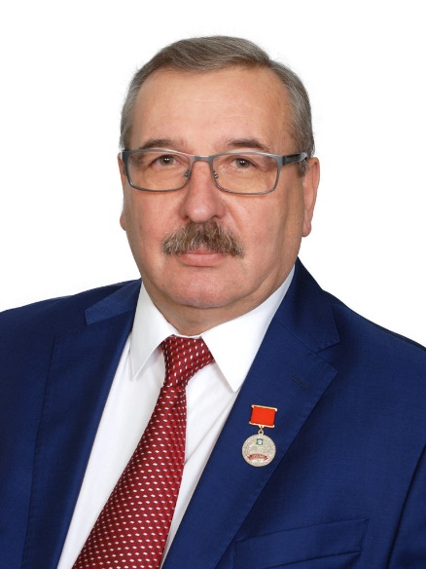

Шеромов Валерий Викторович

Глава Местной администрации внутригородского муниципального образования Санкт-Петербурга муниципального округа Юго-Запад
Родился 18.06.1957 года в г. Ленинграде образование высшее.
В 1994 году закончил Санкт-Петербургскую Государственную Академию физической культуры им. П.Ф. Лесгафта – преподаватель – тренер по волейболу.
В 1999 году Санкт-Петербургский государственный архитектурно-строительный университет – инженер, Санкт-Петербургский международный институт менеджмента по специальности «менеджер».
В 2019 году — повышение квалификации в СПб университете технологии управления и экономики по программе «Управление государственными и муниципальными закупками».
Трудовую деятельность начал с 1973 года фрезеровщиком, затем служба в армии.
В 1975 году поступил на работу в автоцентр «АвтоВазтехобслуживание» которое в 1987 году было переименовано в ОАО «Питер-Лада», где проработал на разных должностях более 40 лет.
С 1999 года работал на должностях директора по торговле, директора по производству; с 2009 года по 2018 – генеральный директор ОАО «Питер-Лада».
Почетный гражданин Красносельского района Санкт-Петербурга.
Награжден знаками «За добросовестный труд» I. II. III степени Администрации Красносельского района Санкт-Петербурга..
Женат двое детей.

СТРУКТУРА МЕСТНОЙ АДМИНИСТРАЦИИ
Глава Местной администрации — Шеромов Валерий Викторович
745-79-33
info@mougozapad.ru
часы приема:
еженедельно, по понедельникам с 12.00.-13.00
Заместитель Главы — Колеватова Екатерина Владимировна
755-32-21
info@mougozapad.ru
Главный специалист -Контрактный управляющий — Артеменко Ольга Васильевна
755-32-21
zakupki@mougozapad.ru
Отдел учета, отчетности и исполнения бюджета
Главный бухгалтер – Руководитель отдела — Васильева Дарья Константиновна
755-63-11
buch@mougozapad.ru
Ведущий специалист — Дудина Ольга Вячеславовна
Планово-экономический отдел
Руководитель отдела — вакантная должность
buch@mougozapad.ru
Специалист 1 категории — Бурмистрова Вера Алексеевна
Административно-организационный отдел
Руководитель отдела — Бабынина Наталья Сергеевна
742-83-15
orgotdel@mougozapad.ru
Главный специалист — Клюшина Анастасия Александровна
Ведущий специалист — Притужальникова Елена Леонидовна
742-83-15
orgotdel@mougozapad.ru
Ведущий специалист — Кудимов Сергей Николаевич
orgotdel@mougozapad.ru
Юрисконсульт — Сучкова Елена Александровна
745-29-95
Отдел благоустройства
Руководитель отдела — Васильева Татьяна Сергеевна
364-39-04
ma_mo_uz37@mail.ru
Главный специалист — Шикова Ольга Валерьевна
Специалисты 1 категории — Мартенс Екатерина Васильевна
Ведущий специалист — Щепарева Екатерина Владимировна
Отдел опеки и попечительства
Руководитель отдела — Александрова Галина Александровна
755-63-24
opekayz@mail.ru
Главный специалист — Тиунова Анна Сергеевна
Ведущий специалист — Кузьмина Нелля Вадимовна

